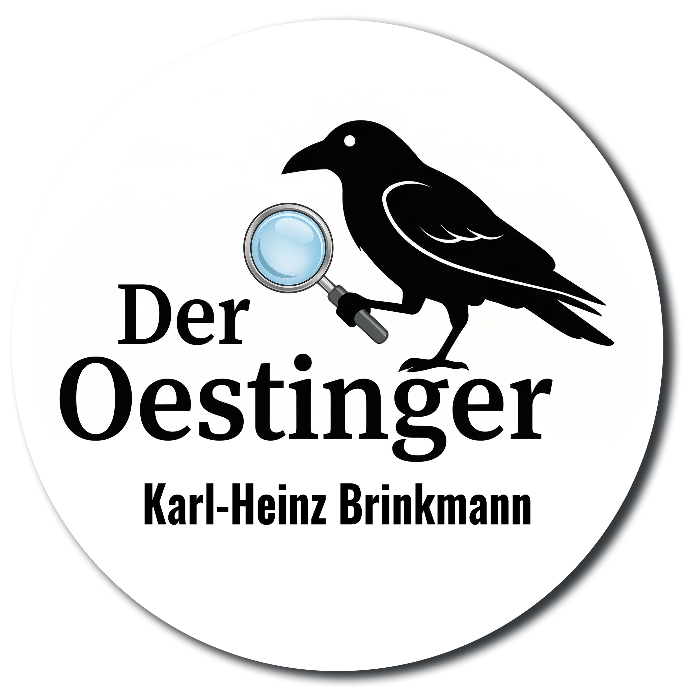
Presseinformation – 31. März 2026

Krimispannung zwischen Eichenholz und Elbwasser
Auftakt zum 1. Kehdinger Autoren-Festival.
Wenn sich der Duft von frischem Sägemehl mit der salzigen Elbluft mischt und historische Bootsrümpfe eine imposante Kulisse bilden, ist die Bühne bereitet für ein literarisches Highlight: Am Mittwoch, 6. Mai 2026, lädt das Kulturmanagement Kehdingen zur Auftaktveranstaltung des 1. Kehdinger Autoren-Festivals auf die traditionsreiche Bootswerft Rainer Hatecke ein.
Mord am Fluss: „… und still fließt die Oste“
Ab 19:30 Uhr verwandelt sich die Werkshalle der seit 1861 bestehenden Werft in einen Schauplatz des Verbrechens: Der Ostener Autor Karl-Heinz Brinkmann liest aus seinem packenden Krimi ‚… und still fließt die Oste‘. Inmitten der Werkzeuge des klassischen Bootsbaus – dort, wo sonst die berühmten Helgoländer Börteboote restauriert werden – entfaltet die Geschichte rund um das maritime Wahrzeichen der Region, die Schwebefähre von Osten, ihre ganz eigene, fesselnde Dynamik.
Startschuss für ein neues Kulturformat
Die Lesung markiert den Beginn des 1. Kehdinger Autoren-Festivals. In den Monaten Mai und Juni werden insgesamt zehn Autorinnen und Autoren die Vielfalt der regionalen Literatur präsentieren – und das an ganz besonderen, teils ungewöhnlichen Orten in ganz Kehdingen. Hinter dem neuen Format steht das Kulturmanagement Kehdingen, das das Festival gemeinsam mit der Kulturscheune Drochtersen und dem Kornspeicher Freiburg auf die Beine stellt.
Tickets und Vorverkauf
Karten für die Lesungen sind ab sofort für 10 Euro erhältlich bei den Vorverkaufsstellen erhältlich:
- Postladen Drochtersen (Sietwender Str. 17, 21706 Drochtersen)
- Kornspeicher Freiburg (Elbstraße 2, 21729 Freiburg/Elbe)
Erleben Sie einen Abend, an dem Fiktion und Tradition aufeinandertreffen, und lassen Sie sich vom Charme der Hatecke-Werft in den Bann ziehen.
Termin auf einen Blick:
- Was: Lesung Karl-Heinz Brinkmann „… und still fließt die Oste“
- Wann: 6. Mai 2026, Beginn 19:30 Uhr
- Wo: Bootswerft Rainer Hatecke, Am Bassin, 21729 Freiburg/Elbe
- Eintritt: 10 Euro
- Alle Lesungen: https://www.kehdinger-kultur.de/

Für weitere Informationen wenden Sie sich bitte an:
Der Oestinger
Karl-Heinz Brinkmann,
Telefon: 01590-8612604
E-Mail: autor@der-oestinger.de
Internet: https://der-oestinger.de

